Galerija savremene umetnosti
Kulturnog centra Pančeva
Vojvode Živojina Mišića 1, Pančevo
29.10. - 13.11. 2018.
otvaranje 29. oktobra u 19h

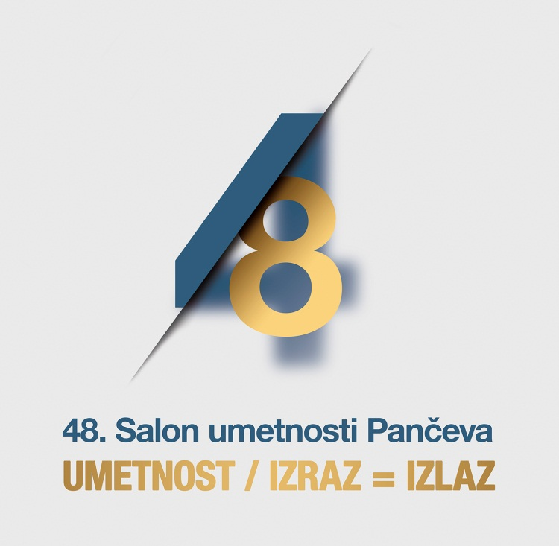

Umetnički izraz u današnje vreme doživljava mnoge promene i u smislu samog dela, kao i u prijemu od strane posmatrača. Dostupnost vizuelnog umetničkog i ostalog materijala u okviru digitalne sfere, utiče na individualne autore u velikoj meri. Sadržaji dela, njegovo osmišljavanje u tehničkim procesIma, ne podležu trendovima kao u ranijim periodima. Gotovo sve se promenilo, ali se ne menja pozicija autora, koji je i dalje osnovni faktor nastanka umetničkog izraza. I dalje je umetnost važan faktor razvoja društva te moguća tema ovogodišnjeg Salona želi da istakne pozitivnu aktivnost umetnika i njihovog izraza, da bi i sami umetnici u sredini u kojoj deluju, u delima našli izlaz i nadogradnju. Tema ima svrhu da podstakne umetnike da kroz svoj izraz i njegovu autentičnost, podstaknu sredinu i ponude izlaz, makar za kratko vreme, do sledećeg Salona..

Na 48. salonu učestvuju i stavljaju svoj rad na uvid javnosti sledeći umetnici: Predrag Bačkonja, Dragana Bojić, Milan Bulatović, Slavica Crni Ranković, Vasilije Dolovački, Milica Grbić, Dragoslav Husar, Nebojša Jocić, Snežana Jovčić Olđa, Gorski Kabadaja, Svetlana Karović Deranić, Biljana Dolić, Željko Komosar, Jelena Lalić, Snežana Manasić, Milan Manić, Katarina Marčetić, Dušan Marino, Ivana Markez Filipović, Jovan Oka, Nada Onjin Žužić, Milovan Panić, Vesna Pavlović, Goran Pečenović, Dejan Ratković, Schöberle Sándor, Miroslav Savkov, Emil Sfera, Srđan Stančić, Aleksandar Stojković, Vladimir Tomić i Snježana Torbica.

Branko Raković, april 2018.

